[山东省立医院某研究团队所发文章被质疑文章内及不同文章间出现图片重叠](https://mp.weixin.qq.com/s?__biz=Mzg4OTgzNzAyOA==&mid=2247566818&idx=3&sn=77a568a735afa1356d4d18f6eda3776c&chksm=ceb28f6d074d8ceb5fb16dc26309f0081100bc97d182a5ba4f9560f3a80bbb12e87d91b318ae&scene=126&sessionid=1743180841)

诚信君[iPubpeers](javascript:void(0);)2025-03-26 11:56:33河南



2018 年 4 月 12 日，山东省立医院 Chen Na 研究团队，在***Oncology reports***上发表的题为**“Overexpression of IL-9 induced by STAT3 phosphorylation is mediated by miR-155 and miR-21 in chronic lymphocytic leukemia”**的研究论文，**被质疑文章内及不同文章间出现图片重叠。**

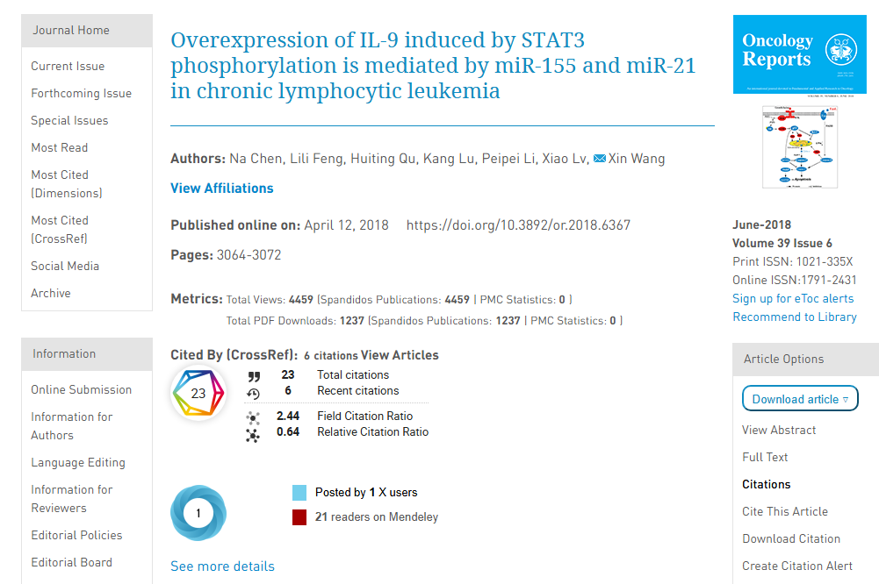

该文章于2025年3月在Pubpeer上被读者质疑：**文章内及不同文章间出现图片重叠。**

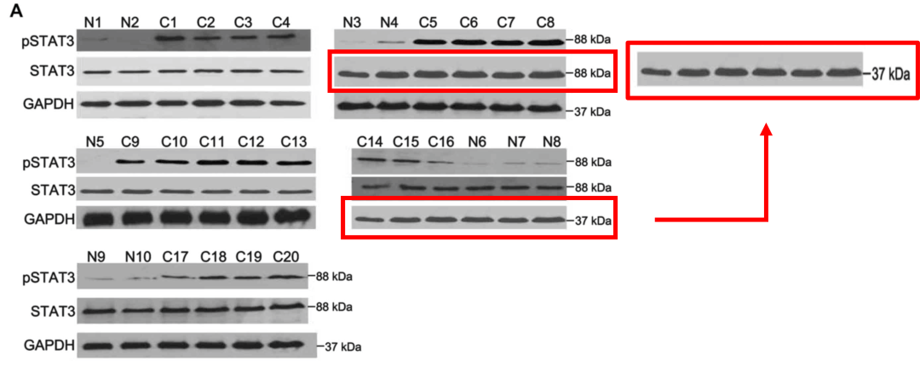

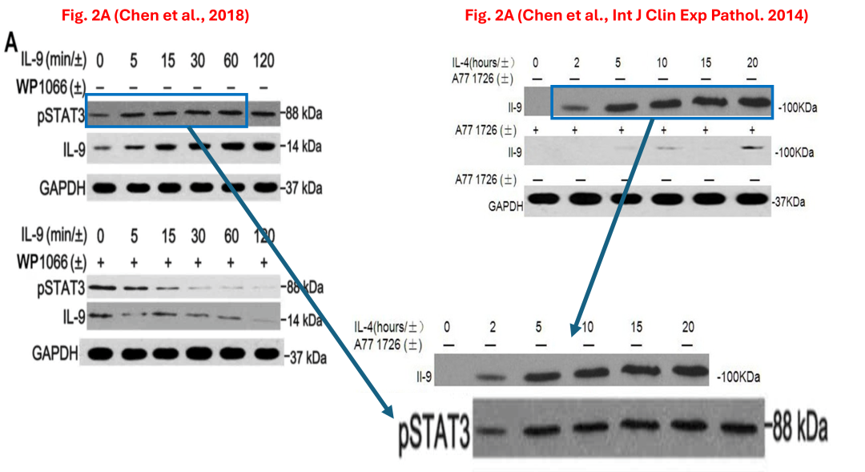

**相关消息**

https://pubpeer.com/publications/27FEE8A2FE016EF476EB051016B879#2

图片



**iPubpeers，专注于图片重复报道。**

**投稿事宜：ilovehainan@foxmail.com**

**觉得本文好看，请点这里！**